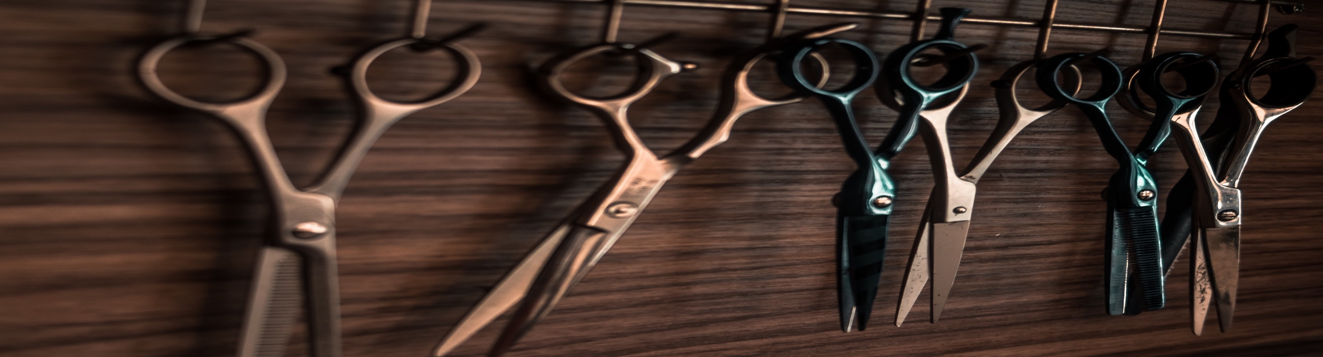

|  |  |
| --- | --- |
| **Adresse** | Musterweg 123, 12345 Musterstadt |
| **Mobil** | +49 123 / 456 789 0 |
| **E-Mail** | muster@email.de |

Anna  
Muster

Salon Haar Klein

Herr Harald Klein

Straße 123

45067 Beispielstadt

|  |
| --- |
| Friseurin |
|  |
| **IHRE STELLENANZEIGE BEI KARRIERESPRUNG.DE VOM TT.MM.JJJJ** |
|  |

*Ort, TT.MM.JJJJ*

Sehr geehrter Herr Klein,

Lorem ipsum dolor sit amet, consetetur sadipscing elitr, sed diam nonumy eirmod tempor invidunt ut labore et dolore magna aliquyam erat, sed diam voluptua.

At vero eos et accusam et justo duo dolores et ea rebum. Stet clita kasd gubergren, no sea takimata sanctus est Lorem ipsum dolor sit amet. Lorem ipsum dolor sit amet, consetetur sadipscing elitr, sed diam nonumy eirmod tempor invidunt ut labore et dolore magna aliquyam erat, sed diam voluptua. Lorem ipsum dolor sit amet, consetetur sadipscing elitr, sed diam nonumy eirmod tempor invidunt ut labore et dolore magna aliquyam erat, sed diam voluptua. Lorem ipsum dolor sit amet, consetetur sadipscing elitr, sed diam nonumy eirmod tempor invidunt ut labore et dolore magna aliquyam erat, sed diam voluptua.

Lorem ipsum dolor sit amet, consetetur sadipscing elitr, sed diam nonumy eirmod tempor invidunt ut labore et dolore magna aliquyam erat, sed diam voluptua. Lorem ipsum dolor sit amet, consetetur. At vero eos et accusam et justo duo dolores et ea rebum. Stet clita kasd gubergren, no sea takimata sanctus est Lorem ipsum dolor. At vero eos et accusam et justo duo dolores et ea rebum.

Stet clita kasd gubergren, no sea takimata sanctus est Lorem ipsum dolor.

Mit freundlichen Grüßen

*Ein Bild, das Zeichnung enthält.
*

**Anlagen:** Anlage 1, Anlage 2, Anlage 3…